**Примерный сценарий**

**квест - игры для детей разновозрастной группы ЗПР**

**по русским народным сказкам.**

**Цель:**  Создать условие для формирования представления детей о разнообразии русских народных сказок.  
 **Задачи:**  
1. Сформировать у детей знания о жанре фольклора – народной сказке.  
2. Развивать умение грамотно, выразительно излагать свою мысль, речь.

3. Развивать логическое мышление, тренировать память, внимание.  
4. Воспитывать в детях через сказку: честность, верность, доброту, чувство товарищества, взаимопомощи; умение оценивать добрые и отрицательные поступки героев.

**Образовательная среда:**

* характер взаимодействия субъектов деятельности: совместная деятельность педагога с детьми.
* средства обучения и воспитания: наглядные, словесные, практические.

**Предметно-практическая среда:** Карта – схема, иллюстрации к русским народным сказкам,  
телеграммы, сказочный сундук, картинки к игре «Собери сказку».  
иллюстрация к сказке «Царевна – лягушка» разрезанные на пазлы по количеству станций.

**Ведущая образовательная область:** «Речевое развитие», «Познавательное развитие».

**Планируемые результаты:** у детей сформировались знания о жанре фольклора – народной сказке; развилось умение грамотно, выразительно излагать свою мысль, речь; развивать логическое мышление, память, внимание; дети умеют оценивать добрые и отрицательные поступки героев.

**Примерный план деятельности:**

Здравствуйте дети, мы очень рады, что вы пришли к нам в гости. Ребята, а вы любите сказки?

Сегодня я вам предлагаю отправиться в путешествие по сказкам. Наше путешествие пройдёт в форме квест – игры. Я дам вам карту - схему, по ней вы попадёте к сказочным героям. За выполненные задания вы получите пазлы. Послушайте загадку:

Хлебы пекла и скатерти ткала,

Шила рубашку, узор вышивала.

Лебедью белой в танце плыла.

Кто мастерица это была?

А ответ вы узнаете в конце нашего путешествия, когда соберёте и сложите пазлы в одну картинку. Сейчас берите карту - путеводитель и отправляемся в путь. Идут на пути у ребят река.

Ребята, как же мы пойдем дальше, на пути у нас река. Как пройти нам?

*(построить мост).*

-А из чего можно построить мост?

Попробуем из кубиков, а они у нас непростые, с загадками, отгадав их, мы пройдем с вами через речку (*дети отгадывают загадки, складывают кубики в виде мостика и проходят препятствие).*

*По тропинке он катился, Своей удалью хвалился,*

*Да попался на носок.*

*Ам, и съеден… («Колобок»).*

*Она по ягоды пошла, Да на домик набрела,*

*Дом под старою сосной. В доме жил медведь большой.*

*Заболела б от тоски, Да спасли…пирожки. («Маша и медведь»).*

*Хоть и небольшим он был, Очень многих приютил: И лягушку, и мышонка, И лисицу, и зайчонка, Даже волк там серый жил. Мишка сел — и раздавил: Поместиться там не смог. Что за дом тот?… (Теремок)*

***Вот вам первый пазл***

**1. Конкурс Игра «Угадай, кто лишний».**

**Бабушка Сказочница:**Здравствуйте детушки! В гости ко мне пришли? Заходите в мой дом, я гостям всегда рада. Зовут меня Бабушка сказочница.  
Был Кощей вчера в гостях.  
Что наделал, просто ах!  
Все картинки перепутал,  
Сказки все мои он спутал.  
Картинки вы должны собрать,  
Сказку русскую назвать.

А я вам пазл за это дам.  
 **Бабушка сказочница предлагает детям**  посмотреть картинки из сказок «Курочка ряба» и «Теремок» сказать, кто из героев в данной сказке лишний.

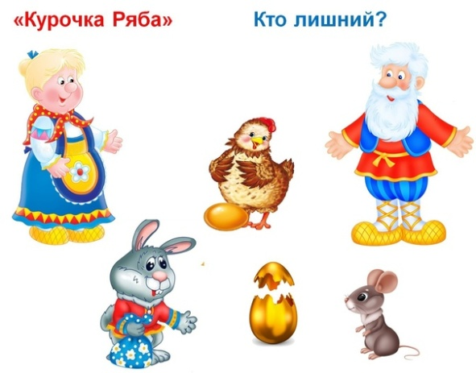 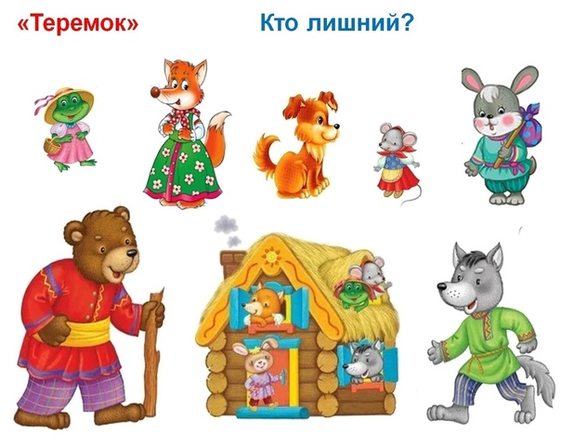

**2. Игра « Найди** **свою сказку».**

**Василиса Премудрая:** Здравствуйте ребятки! Знаю, зачем вы сюда пожаловали. Вам нужен пазл. Я помогу, если выполните моё задание. Слушайте внимательно.

Перед вами иллюстрации из русских народных сказок. Назовите  их. Сейчас я вам раздам маски с изображением героев сказок. Пока звучит музыка, вы гуляете. Как музыка остановиться, подойдите к иллюстрации той сказки, из которой ваш герой. Будьте внимательны!

В конце Василиса Премудрая хвалит детей за смекалку и даёт пазл.

**3. Конкурс «Угадай и раскрась»**

**Емеля: Здравствуйте девчонки и мальчишки! Слышал я, что вам нужен пазл, чтобы отгадать загадку. Есть у меня такой, но я вам его просто так не дам. Вы должны отгадать мою загадку.**

*Эта вещь наверное -  
Самая Волшебная!  
Эта Шапка не простая,  
А чудесная такая:  
Все, кто Шапку надевали,  
В миг куда-то исчезали!*

*(Шапка-невидимка)*

**В каких сказках встречается Шапка-невидимка** «Царевна-лягушка», «Заколдованная королевна».

**Предлагаю раскрасить eё.**

**4. Конкурс «Хорошо ли вы знаете сказки»**

**Кощей:** Чую – чую, детским духом запахло. Зачем ко мне пожаловали?

**(Ответы детей) За пазлом? А я его вам отдам тогда, когда выполните моё задание. Вот у меня в ларце** лежат картины. Вы должны **п**о иллюстрациям назвать сказки: «Гуси-лебеди»; «Маша и медведь»; «Колобок»; «По-щучьему велению!»

В конце **Кощей** хвалит детей за смекалку и даёт пазл.

**5. Конкурс «Помоги Козе-Дерезе дойти до дома» (лабиринт, на мелкую моторику).**

**Леший:** Здравствуйте детишки! А кто я, хоть узнали? Правильно, Леший. А вы любите сказки? Много их знаете? Хорошо.Я предлагаю Вам отгадать мои загадку. Я вам за это дам пазл.

*В этой сказке есть коза,  
По прозванью Дереза.  
А ещё есть, говорят,  
«Волк и семеро … ! (козлят)*

-Ребята , давайте поможем Козе-Дерезе найти дорогу домой, к своим козляткам.

Каждому ребенку выдается лабиринт, необходимо найти правильный путь к дому.

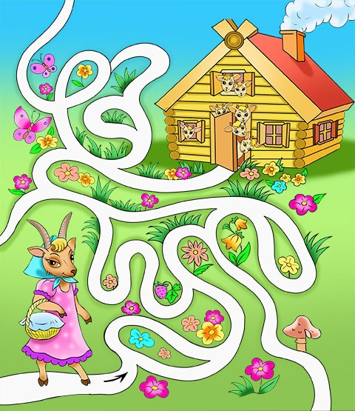

Хвалит за сообразительность и вручает пазл.

**6. Конкурс «Творческий»** Команды собирают из пазлов иллюстрацию к сказке и определяют ее название.

Подведение итогов:

Воспитатель: Вот и закончилось наше путешествие по сказкам. Благодаря вашим знаниям сказок, вашей дружбе вы смогли ответить на все нелегкие вопросы нашей игры. Молодцы! Понравилось вам наше интеллектуальное состязание? (Ответ детей)

Сказки учат нас быть умными и добрыми, честными и трудолюбивыми, дружными и смелыми. И самое главное - это то, что вы хорошо знаете наши русские народные сказки, любите их и готовы слушать их всегда.

За это вам угощения и раскраски по сказкам.

В конце мероприятия детям предложили станцевать танец «Бабка – Ёжка».